**Link do repozytorium:**

[**https://github.com/GsiorX/vuejs-tic-tac-toe**](https://github.com/GsiorX/vuejs-tic-tac-toe)

Na poczatek instalujemy sobie vue-cli



Nastepnie mozemy utworzyc nowy projekt uzywajac nastepujacej komendy



Bedziemy miec mozliwosc wybrania jakich funkcjonalnosci potrzebujemy w projekcie

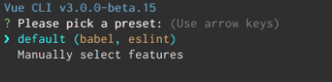

default – automatycznie dogrywa nam transpiler babel i sprawdzanie jakosci kodu eslint

Mamy tez mozliwosc manualnego wybrania funkcjonalnosci, ale na poczatek default nam wystarczy.

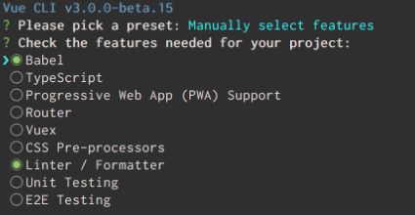

Kolejnym sposobem na utworzenie projektu jest uzycie przygtowanego do tego interfejsu graficznego



Otworzy nam sie okno przegladarki, gdzie mozemy zapoznac sie ze wszystkimi dostepnymi opcjami

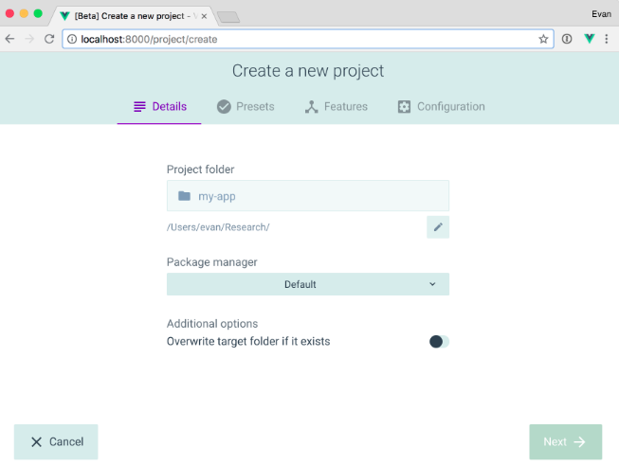

Tyle nam wystarczy, jesli chodzi o utworzenie projektu.

Po utworzeniu projektu, utworzony zostanie folder z plikami:

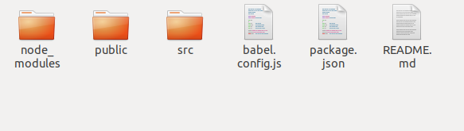

Interesuje nas glownie katalog src:



W pliku main.js tworzona jest instancja Vue:

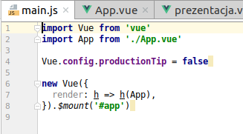

Natomiast w pliku App.vue jest glowny komponent naszej aplikacji.

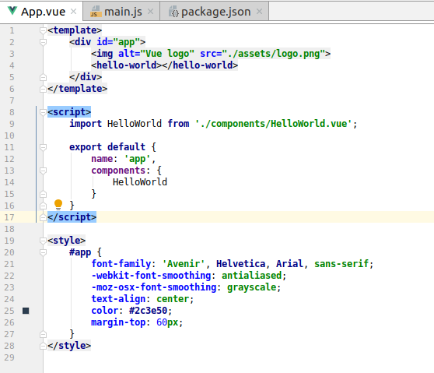

W katalogu components znajduje sie automatycznie wygenerowany podstawowy komponent HelloWorld.vue, ktory jest umieszczony w tagu <hello-world>.

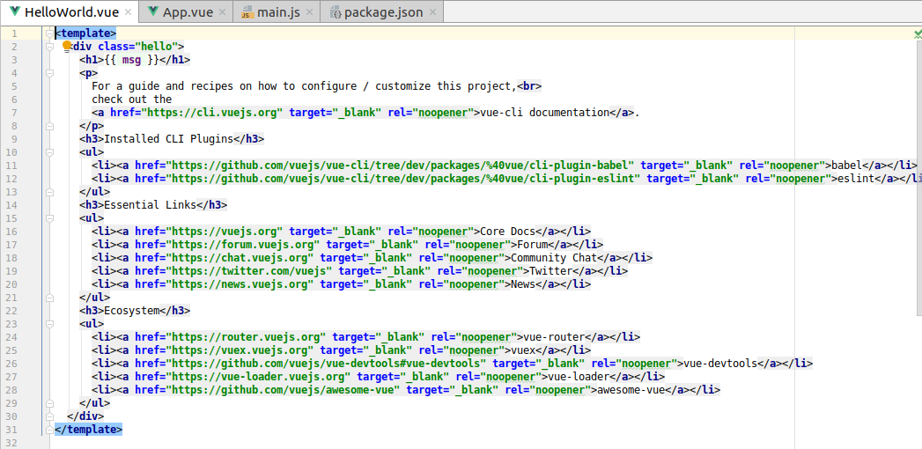

W tagu <template> umieszczone sa rozne linki do stron powiazanych z vue.

Natomiast w tagu <script> widzimy ze komponent przyjmuje property ‘msg’ z innego komponentu I wyswietla go w html’u <template>.

